Correction fiche histoire :

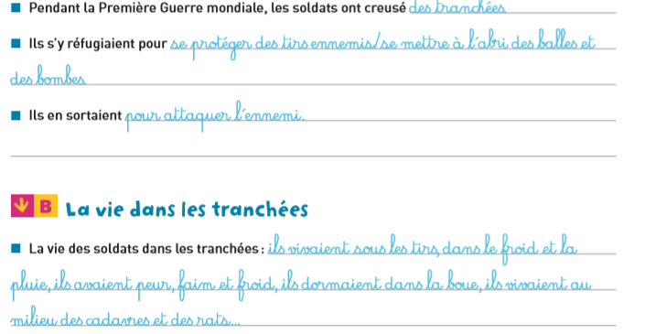
On appelait ces soldats les poilus ; ils ne pouvaient pas se raser.
Les conditions de vie dans les tranchées étaient très difficiles manquaient

